
ОСЕННЯЯ ГОНКА – 2023

22-24 сентября
18 апреля 2026 года | Республика Башкортостан, г.Белебей

УСЛОВИЯ ПРОВЕДЕНИЯ СОРЕВНОВАНИЙ В ДИСЦИПЛИНЕ
«ДИСТАНЦИЯ – ПЕШЕХОДНАЯ» (2 класс)
(короткая)

Длина дистанции: указана на схеме дистанции.
Количество этапов: 5.
Общее контрольное время: 30 минут.

Ссылки даны на пункты Правил вида спорта «спортивный туризм» (раздел 3, часть 7).
При подведении итогов применяется п. 6.2.8(б).

При движении по КОД допускается перемещение участника как в сторону ИС, так и в сторону ЦС этапа.
Заполнение и сдача декларации не требуется.

ПЕРЕЧЕНЬ ЭТАПОВ, ПАРАМЕТРЫ, ОБОРУДОВАНИЕ И УСЛОВИЯ ПРОХОЖДЕНИЯ

Этап 1. Подъём по склону. КВ = 7 минут Оборудование этапа:  ИС: БЗ, КЛ – начало ОЗ;  Судейские перила;  2 ППС – судейская петля  (узел «австрийский проводник») ЦС – БЗ, КЛ – окончание ОЗ. Действия: движение участников по п.7.10 по судейским перилам.  Обратное движение: по п. 7.10 по судейским перилам. | 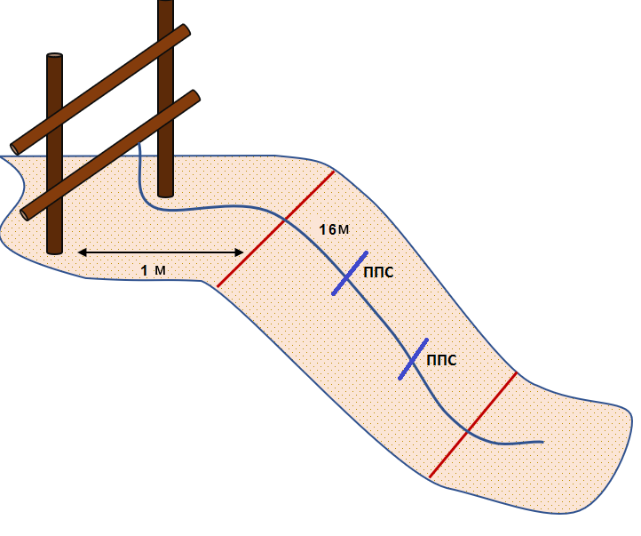
Блок этапов 2-3. Спуск по склону + Спуск по склону. КВ = 7 минут.  Этап 1 Спуск по склону (1 участок спуска)  Оборудование этапа:  ИС: БЗ, КЛ – начало ОЗ, судейские перила, ЦС – ОЗ.  Действия: движение участников по п.7.10 по судейским перилам.  Обратное движение: по п. 7.10.  Этап 2 Спуск по склону (2 участок спуска) Оборудование этапа:  ИС: ОЗ, ТО1 -1 судейский карабина, ЦС – БЗ. Действия: по п.7.6, движение участников по п.7.10.  Обратное движение: по п. 7.10. | 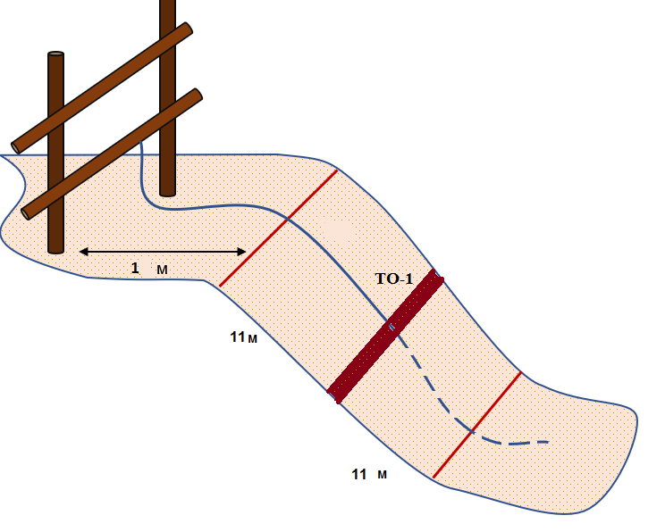

Этап 4. Навесная переправа. КВ = 7 минут.  Оборудование этапа: ИС: БЗ, КЛ – начало ОЗ; Судейские двойные перила; ЦС – БЗ, КЛ – окончание ОЗ.  Действия: движение участника по п. 7.9 по судейским перилам. Обратное движение: по п. 7.9 по судейским перилам. | 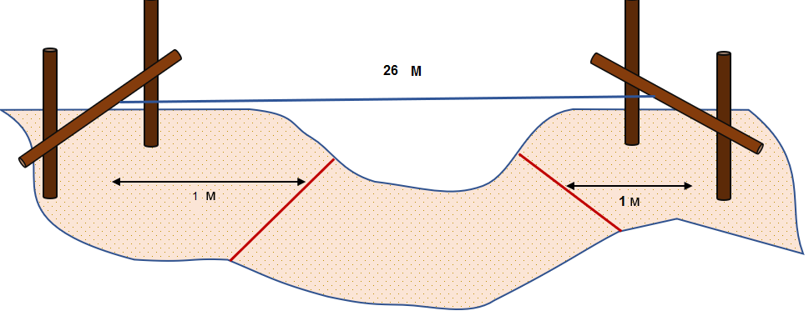

Этап 5. Переправа методом «вертикальный маятник». КВ – 3 минуты.  Оборудование этапа:  ИС: БЗ, КЛ – граница ОЗ.  Судейские перила.  КОД – вдоль нитки этапа.  ЦС: БЗ, КЛ – граница ОЗ.  Действия: движение участника по п. 7.15 по судейским перилам.  Обратное движение: по КОД или по п. 7.15 по судейским перилам. | 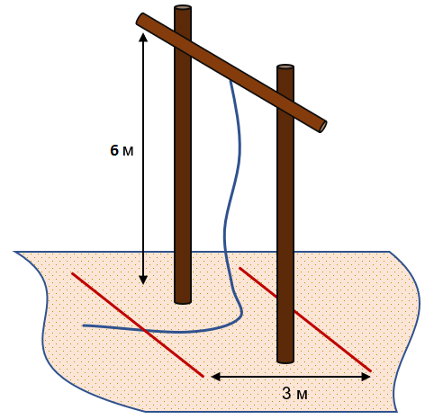

ФИНИШ

